**МИНИСТЕРСТВО ОБРАЗОВАНИЯ И НАУКИ РОССИЙСКОЙ ФЕДЕРАЦИИ**

Федеральное государственное бюджетное образовательное учреждение высшего образования

САМАРСКИЙ ГОСУДАРСТВЕННЫЙ ТЕХНИЧЕСКИЙ УНИВЕРСИТЕТ

Институт автоматики и информационных технологий

Кафедра «Информатика и Вычислительная техника»

**ОТЧЕТ**

**о выполнении лабораторной работы №5**

по дисциплине Компьютерные средства искусственного интеллекта

на тему Нейросеть своими руками

|  |  |  |  |  |
| --- | --- | --- | --- | --- |
| **Преподаватель** |  |  |  | А.А. Тюгашев |
|  | (должность) | (подпись) | (дата) | (инициалы, фамилия)  К.В. Портнов |
|  | (должность) | (подпись) | (дата) | (инициалы, фамилия) |
| **Студенты** | 4-ИАИТ-119 |  |  | Е.А. Щаев |
|  | (группа) | (подпись) | (дата) | (инициалы, фамилия) |

Самара 2024 г.

**Цель работы –** Разработать нейросеть не использую библиотеки.

**Программный код на языке Python:**

import numpy as np

# Сигмоида и её производная

def sigmoid(x):

    return 1 / (1 + np.exp(-x))

def sigmoid_derivative(x):

    return x * (1 - x)

# Входные данные: [ночная температура, уровень влажности]

X = np.array([[10, 0.8],   # Ночью 10°C, влажность 80%

              [15, 0.6],   # Ночью 15°C, влажность 60%

              [20, 0.4],   # Ночью 20°C, влажность 40%

              [25, 0.2]])  # Ночью 25°C, влажность 20%

# Выходные данные: дневная температура

y = np.array([[15],   # 15°C

              [20],   # 20°C

              [25],   # 25°C

              [30]])  # 30°C

# Нормализация данных (от 0 до 1)

X = X / np.max(X, axis=0)

y = y / 30

# Размеры слоев

input_layer_size = 2

hidden_layer_size = 4

output_layer_size = 1

# Скорость обучения и количество эпох

learning_rate = 0.1

epochs = 10000

# Инициализация весов

np.random.seed(42)

weights_input_hidden = np.random.rand(input_layer_size, hidden_layer_size)

weights_hidden_output = np.random.rand(hidden_layer_size, output_layer_size)

# Обучение сети

for epoch in range(epochs):

    # Прямой проход

    hidden_layer_input = np.dot(X, weights_input_hidden)

    hidden_layer_output = sigmoid(hidden_layer_input)

    output_layer_input = np.dot(hidden_layer_output, weights_hidden_output)

    predicted_output = sigmoid(output_layer_input)

    # Ошибка

    error = y - predicted_output

    # Обратное распространение

    d_predicted_output = error * sigmoid_derivative(predicted_output)

    weights_hidden_output += np.dot(hidden_layer_output.T, d_predicted_output) * learning_rate

    hidden_layer_error = np.dot(d_predicted_output, weights_hidden_output.T)

    d_hidden_layer_output = hidden_layer_error * sigmoid_derivative(hidden_layer_output)

    weights_input_hidden += np.dot(X.T, d_hidden_layer_output) * learning_rate

# Де-нормализация предсказаний

predicted_output = predicted_output * 30

# Результаты

print("Обучение завершено.")

print("Прогнозируемые дневные температуры:")

for i, pred in enumerate(predicted_output):

    print(f"Input (ночь={X[i][0] * 30}°C, влажность={X[i][1] * 100}%): "

          f"Predicted дневная температура = {pred[0]:.2f}°C")

# Функция тестирования сети

def test_temperature_model(test_input):

    test_input = test_input / np.max(X, axis=0)  # Нормализация

    hidden_layer_input = np.dot(test_input, weights_input_hidden)

    hidden_layer_output = sigmoid(hidden_layer_input)

    output_layer_input = np.dot(hidden_layer_output, weights_hidden_output)

    predicted_output = sigmoid(output_layer_input)

    return predicted_output * 30  # Де-нормализация

print(f"Weights input hidden = {weights_input_hidden}\nWeight hidden output = {weights_hidden_output}")

# Тестирование

new_data = np.array([[18, 0.5], [22, 0.3]])  # Новые данные

predictions = test_temperature_model(new_data)

for i, pred in enumerate(predictions):

    print(f"Test Input (ночь={new_data[i][0]}°C, влажность={new_data[i][1] * 100}%): "

          f"Predicted дневная температура = {pred[0]:.2f}°C")

**Пример работы программы:**

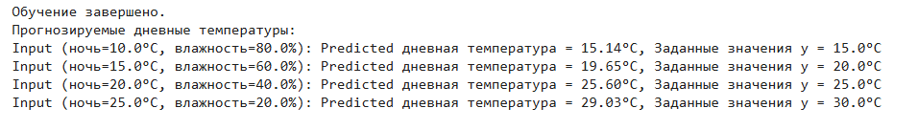

Рисунок 1 – Проверка нейросети на входных данных

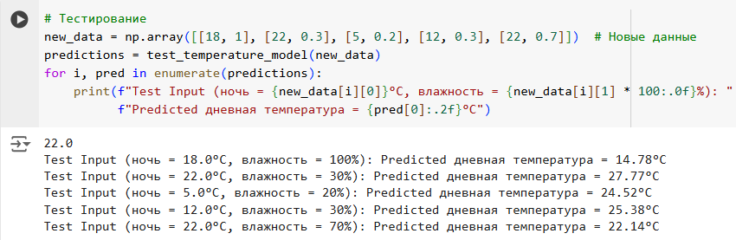

Рисунок 2 – Тестирование

**Вывод:** нейросеть принимает на вход определенные значения, обрабатывает их через скрытые слои с помощью весов и смещений, применяет функции активации и затем выдает выходной результат.